
Instytut Systemów  Elektronicznych | laboratorium elektroniki analogowej 1  2026
Ćwiczenie 7: Stabilizatory napięcia stałego
sprawozdanie z wykonania ćwiczenia
Imię i nazwisko |  | Kol. wstępne  (mnożnik) | Numer zespołu | Prowadzący
1. Kiryl Rahozin |  |  | 3 | Wiktor Porakowski
2. Yahor Salauyou
 |  |  | Ocena z ćwiczenia:

Elementy używane w ćwiczeniu i zakres wejściowych napięć stabilizatorów:

R4 [Ω] | R5 [kΩ] | R1 [kΩ] | R2 [kΩ] | Napięcie U_{WEMIN} [V] | Napięcie U_{WEMAX} [V]
200,00 | 6,20 | 1,20 | 1,20 | 8,20 | 10,20

1. Stabilizator równoległy i jego właściwości

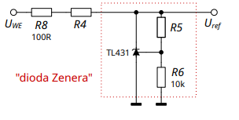
Rys 1.1 Schemat ideowy stabilizatora równoległego

A. Rezystancja wyjściowa stabilizatora.

Pomiary potrzebne do wyznaczenia rezystancji wyjściowej wykonano przy napięciu: U_{WE} = 8,20 V

I_{O} [mA] | 0,00 | 1,00 | 2,00 | 3,00 | 4,00 | 5,00 | 6,00 | 7,00
U_{ref} [V] | 4,03570 | 4,03523 | 4,03488 | 4,03470 | 4,03428 | 4,03401 | 4,03369 | 4,03320
I_{O} [mA] | 8,00 | 9,00 | 10,00 | 11,00 | 12,00 | 13,00 | 14,00
U_{ref} [V] | 4,03279 | 4,03249 | 4,03226 | 4,02654 | 4,01591 | 3,99744 | 3,87659

Rys 1.2 Charakterystyka wyjściowa stabilizatora równoległego

Obliczenia:

$$R_{wy1} =\left|\frac{∆U}{∆I}\right| =\left|\frac{U_{ref10}-U_{ref0}}{I_{O10}-I_{O0}}\right|= \left|\frac{4,03226 V-4,03570 V}{10,00 mA-0,00 mA}\right| = 0,34 Ω$$

$$R_{wy1}=r_{dz}||{(R}_{4}+R_{8})$$

$$r_{dz}=\frac{R_{wy1}∙{(R}_{4}+R_{8})}{{(R}_{4}+R_{8})-R_{wy1}}=\frac{0,34 Ω ∙(200,00 Ω+100,00 Ω)}{\left(200,00 Ω+100,00 Ω\right)-0,34 Ω } =0,34 Ω$$

Komentarz i odpowiedzi na pytania z instrukcji:

W celu zmierzenia rezystancji wyjściowej stabilizatora wybrano $∆I_{O}=10 mA$, ponieważ w tym zakresie charakterysteka jest najbardziej stabilna. Rezystancja wyjściowa stabilizatora równoległego jest w przybliżeniu równa rezystancji wewnętrznej układu TL431, ponieważ $r_{dz}≪(R_{4}+R_{8})$

Natomiat jako maksymalny prąd obciążenia wybrano 13 mA, powyżej tej wartości napięcie zaczyna gwałtownie spadać. Ponieważ chcemy być na samej granicy zakresu stabilizacji, sprawdźmy jaki prąd idzie do układu TL431 w takim przypadku.

$I_{dz13}=\frac{U_{we}-U_{wy}}{R_{4}+R_{8}}-I_{o13}=\frac{8,20 V-3,99744 V}{200,00 Ω+100,00 Ω}-13,00 mA=1,01 mA$

Taka wartość odpowiada dla układu TL431 (zgodnie z kartą katalogową wartość minimalnego prądu stabilizacji wynosi $1,0 mA$ dla wartości maksymalnej), więc wybieramy $I_{Omax}=13 mA$

B. Współczynnik stabilizacji.

Wartość międzyszczytowa tętnień na wejściu stabilizatora: U_{WET} = 1,79 V
Prąd obciążenia stabilizatora: I_{Omax} = 13,00 mA
Wartość międzyszczytowa tętnień na wyjściu stabilizatora: U_{refT1} = 2,11 mV

Obliczenia:

$$S_{U1} =\frac{ U_{refT1}}{U_{WET}}=\frac{2,11 mV}{1,79 V}=1,18 ∙{10}^{-3}$$

$$S_{U1teor}=\frac{r_{dz}}{r_{dz}+(R_{4}+R_{8})}=\frac{0,34 Ω}{0,34 Ω+\left(200,00 Ω+100,00 Ω\right)}=1,13∙{10}^{-3}$$

Komentarz:

Obliczona wartość teoretyczna, oparta na wyznaczonej wcześniej rezystancji wewnętrznej $(r_{dz} = 0,34 Ω),$ jest podobna do wartości praktycznej (błęd mniej niż 5%). Ten błąd wynika z konieczności odejmowania od siebie bardzo zbliżonych wartości. Co w pełni potwierdza prawidłowe działanie badanego stabilizatora.

2. Stabilizator szeregowy z ujemnym sprzężeniem zwrotnym

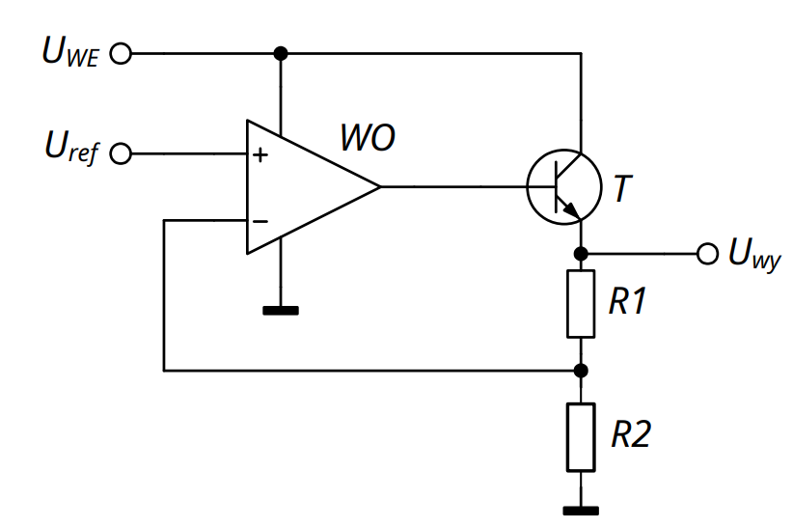
Rys 2.1 Schemat ideowy stabilizatora szeregowego

2.1 Stabilizator z pełnym sprzężeniem zwrotnym

A. Rezystancja wyjściowa stabilizatora.

Pomiary potrzebne do wyznaczenia rezystancji wyjściowej wykonano przy napięciu U_{WE} = 10,19
 | I_{OMIN} = 0 mA | I_{OMAX} = 300 mA | ΔU_{wy} [mV] |  | r_{WY2} = ΔU_{wy} / ΔI_{O}
U_{wy „DC”} [V] | 4,03773 | 4,03752 | 0,21 |  | 0,0007
U_{wy „R1”} [V] | 4,03773 | 4,03750 | 0,23 |  | 0,00076
U_{wy „R3”} [V] | 4,03773 | 4,06679 | 29,06 |  | 0,09

Komentarz i odpowiedzi na pytania z instrukcji:

Dla punktu pomiarowego „DC” otrzymano bardzo małą rezystancję wyjściową, około 0,7 mΩ. Jest to zgodne z teorią, ponieważ stabilizator szeregowy objęty pętlą ujemnego sprzężenia zwrotnego powinien mieć znacznie mniejszą rezystancję wyjściową niż prosty stabilizator równoległy.
Różnicy wyniku w punkcie „R1” i „R3” w porównaniu z punktem „DC” wynikają z tego, że wzmacniacz dąży do wymuszenia napięcia U_{ref} na wejściu odwracającym wzmacniacza operacyjnego, co natomiat wymusza dodatkowe spadki napięcia w innych, fizycznie bliskich punktach na ścieżkach, przewodach i stykach. Rożnica w punkcie „R3” jest znacznie większa od różnicy w punkcie „R1”, ponieważ poprez zwore w punkcie „R3” płynie znacznie większy prąd niż w punkcie „R1” przez który płynie prąd do wejścia wzmaczniacza (ok.80 nA zgodnie z kartą katalogową).

B. Współczynnik stabilizacji.

Wartość międzyszczytowa tętnień na wejściu stabilizatora: U_{WET} = 1,784 V
Prąd obciążenia stabilizatora: I_{Omax2} = 300 mA
Wartość międzyszczytowa tętnień na wyjściu stabilizatora: U_{wyT2} = 1,9624 mV

Obliczenia:

$$S_{U2} =\frac{ U_{wyT2}}{U_{WET}}=\frac{1,9624 mV}{1,784 V}=1,10 ∙{10}^{-3}$$

Komentarz i odpowiedzi na pytania z instrukcji:

Otrzymano $S_{U2}=1,10 ∙{10}^{-3}$, czyli wartość zbliżoną do współczynnika stabilizacji prostego stabilizatora równoległego. Oznacza to, że zastosowanie sprzężenia zwrotnego bardzo mocno zmniejszyło rezystancję wyjściową stabilizatora, ale nie poprawiło istotnie tłumienia tętnień pochodzących ze źródła odniesienia.

W układzie z pełnym sprzężeniem zwrotnym napięcie wyjściowe jest bezpośrednio związane z napięciem $U_{ref}$, dlatego tętnienia obecne na TL431 mogą przenosić się na wyjście stabilizatora. Sprzężenie zwrotne poprawia głównie zależność napięcia wyjściowego od prądu obciążenia, ale nie usuwa błędów i tętnień samego źródła napięcia odniesienia.

2.2. Stabilizator z podwyższonym napięciem wyjściowym.

A. Współczynnik stabilizacji.

Wartość międzyszczytowa tętnień na wejściu stabilizatora: U_{WET} = 1,784 V
Prąd obciążenia stabilizatora: I_{Omax2} = 300 mA
Wartość międzyszczytowa tętnień na wyjściu stabilizatora: U_{wyT3} = 3,3966 mV
Wartość międzyszczytowa tętnień na TL431: U_{refT3} = 1,6667 mV

Obliczenia:

$$S_{U3} =\frac{ U_{wyT3}}{U_{WET}}=\frac{3,3966 mV}{1,784 V}=1,90 ∙{10}^{-3}$$

Komentarz, wnioski i odpowiedzi na pytania z instrukcji:

Po zastosowaniu dzielnika $R_{1} = R_{2} = 1,2$ kΩ napięcie wyjściowe wzrosło do około 8,07 V, czyli prawie dwukrotnie względem napięcia $U_{ref}$. Jest to zgodne z oczekiwaniem, ponieważ dla $R_{1} = R_{2}$ $K_{U}=2 \frac{V}{V}$, co wynika ze wzoru na wzmocnienie:

$K_{U}=1+ \frac{R_{1}}{R_{2}}$.

Współczynnik stabilizacji pogorszył się względem układu z pełnym sprzężeniem zwrotnym: w porównaniu ze stabilizatorem z pełnym sprzężeniem zwrotnym wynik wyszedł dwa razy gorszy. Wynika to z tego, że dzielnik w pętli sprzężenia zwrotnego mnoży nie tylko napięcie stałe, ale również tętnienia i błędy napięcia odniesienia.

B. Rezystancja wyjściowa stabilizatora.

Pomiary potrzebne do wyznaczenia rezystancji wyjściowej wykonano przy napięciu U_{WE} = 13,09 V
 | I_{OMIN} = 0 mA | I_{OMAX} = 300 mA | ΔU_{wy} [mV] | r_{WY3} = ΔU_{wy} / ΔI_{O}
U_{wy „R1”} [V] | 8,07097 | 8,07054 | 0,43 | 0,00143

Komentarz:

Po zastosowaniu dzielnika $R_{1} = R_{2} = 1,2$kΩ rezystancja wyjściowa wzrosła do około 1,43 mΩ, czyli prawie dwa razy względem rezystancji wyjściowej w układzie z pełnym sprzężeniem zwrotnym, gdzie otrzymano około 0,7 mΩ.

Wzrost rezystancji wyjściowej wynika z tego, że sprzężenie zwrotne jest teraz niepełne - wzmacniacz błędu nie porównuje całego napięcia wyjściowego bezpośrednio z Uref, tylko napięcie podzielone przez dzielnik $\frac{R_{1}}{R_{2}}$. Skuteczność regulacji jest więc mniejsza niż przy pełnym sprzężeniu. Mimo to otrzymana wartość nadal jest bardzo mała, więc stabilizator dobrze utrzymuje napięcie przy zmianach prądu obciążenia.

C. Drop-out stabilizatora ze wzmacniaczem błędu i sprzężeniem zwrotnym.

Dokumentacja przeprowadzonych obserwacji:
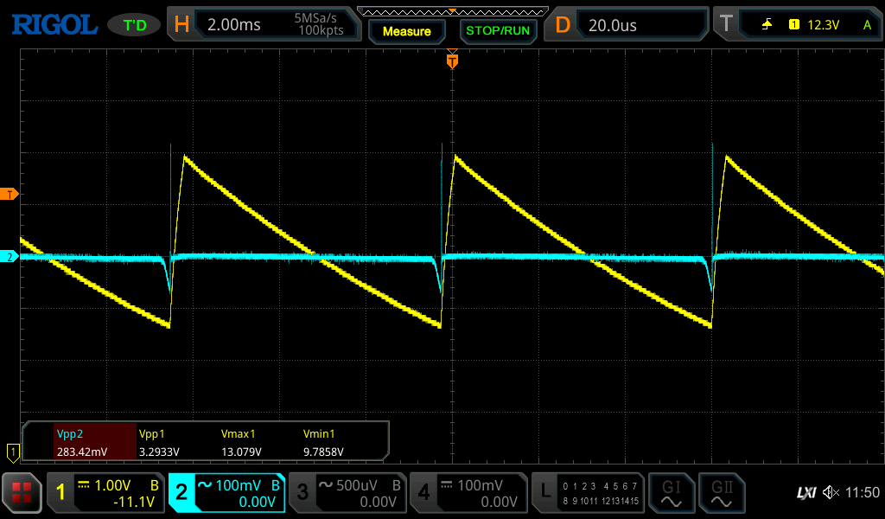
Rys. 2.2 Drop-out przy prądzie obciążenia $I_{O}=300 mA$.
Drop-out wyznaczono jako różnicę między najmniejszym chwilowym napięciem wejściowym, przy którym stabilizator jeszcze pracuje poprawnie, a napięciem wyjściowym stabilizatora:

$$U_{DR} = U_{WEmin,graniczne} - U_{WY}=9,7858 V-8,07 V=1,72 V$$

Źródłem drop-outu są ograniczenia wzmacniacza MC1458P, spadek napięcia baza-emiter tranzystora (ok. 0,7 V) wykonawczego. MC1458P nie jest wzmacniaczem typu rail-to-rail (co wynika z karty katalogowej producenta (Maximum peak output voltage swing przy $R_{L}=2 kΩ$ wynosi typ. ± 13 V przy $V_{CC}= ±15V$)), czyli jego wyjście nie może osiągnąć dokładnie napięcia dodatniej szyny zasilania. Dlatego stabilizator potrzebuje pewnej minimalnej różnicy między napięciem wejściowym i wyjściowym.

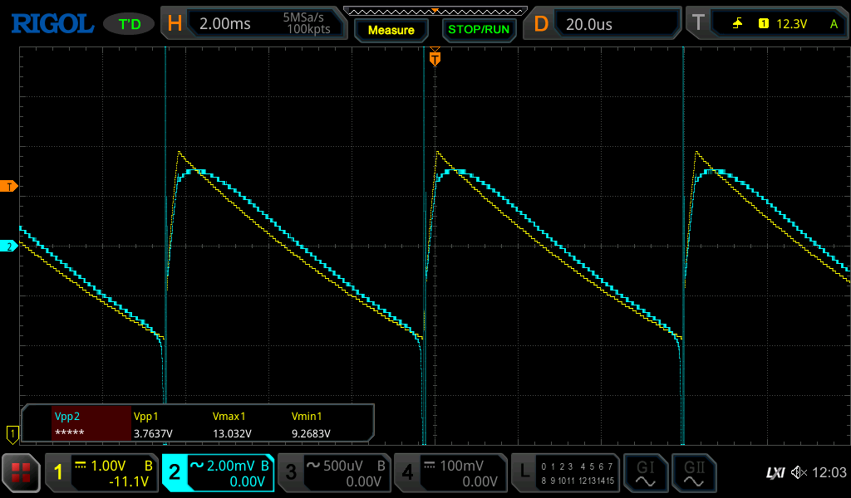
Rys. 2.3 Drop-out dla $I_{O}$ = 0 mA.

Dodatkowo przeprowadzono obserwację dla $I_{O}$ = 0 mA. W tym przypadku obciążenie stabilizatora było mniejsze, więc tranzystor wykonawczy wymagał mniejszego prądu bazy, a wzmacniacz był mniej obciążony. Dzięki temu układ mógł pracować poprawnie przy mniejszym zapasie napięcia między wejściem i wyjściem, czyli udało się uzyskać mniejszy drop-out:

$$U_{DR} = U_{WEmin,graniczne} - U_{WY}=9,2683 V-8,07 V=1,20 V$$

Takie badanie wprost pokazuje, że wartość drop-outu zależy od prądu obciążenia. Im większy prąd obciążenia, tym trudniejsze są warunki pracy tranzystora wykonawczego i wzmacniacza, dlatego wymagany zapas napięcia wejście-wyjście rośnie. Z tego powodu przy projektowaniu i ocenie prawidłowego działania stabilizatora należy brać pod uwagę najgorszy przypadek, czyli pracę przy największym przewidywanym prądzie obciążenia.

3. Podsumowanie

W trakcie laboratorium zbadano różne konfiguracje stabilizatorów, ich właściwości, ograniczenia oraz różnice pomiędzy nimi. Stabilizator szeregowy okazuje się rozwiązaniem bardziej uniwersalnym – charakteryzuje się mniejszą rezystancją wyjściową i pozwala na zasilanie układów o wielokrotnie większym poborze prądu. Z kolei prosty stabilizator równoległy jest optymalnym wyborem tam, gdzie wymagane jest precyzyjne napięcie, a prąd obciążenia pozostaje znikomy i stały (np. w źródłach napięcia odniesienia).
Zmiana napięcia wyjściowego w stabilizatorze równoległym jest stosunkowo prosta w przypadku zastosowania tzw. „programowalnej diody Zenera” (wymaga jedynie doboru odpowiednich rezystorów). Natomiast w przypadku stabilizatora szeregowego istnieją dwie metody podniesienia napięcia wyjściowego: zmiana parametrów dzielnika rezystancyjnego (R1 i R2) w pętli sprzężenia zwrotnego lub zwiększenie napięcia referencyjnego. Z technicznego punktu widzenia korzystniejsze jest zwiększenie napięcia referencyjnego, ponieważ pozwala to uniknąć pogorszenia parametrów stabilizacji układu. W praktyce jednak częściej stosuje się modyfikację dzielnika rezystancyjnego, ze względu na prostotę i niższy koszt takiego rozwiązania.

